POLICY-BASED REINFORCEMENT LEARNING:
REINFORCE, ACTOR-CRITIC, A2C

Thành viên | Nội dung thực hiện
Thuận Thến | Câu 4, 5 – 100%
Gia Hân | Câu 3, 6 - 100%
Thái Ngọc | Câu 1, 2 - 100%

BẢNG PHÂN CHIA CÔNG VIỆC:
ĐÁNH GIÁ KHÁC (*):
Nội dung | Kết quả
Tổng thời gian thực hiện bài thực hành trung bình (1) | 30 giờ
Link Video thực hiện (2)  (nếu có) | Mã nguồn
Ý kiến (3) (nếu có)
+ Khó khăn
+ Đề xuất …
Điểm tự đánh giá (4) | 10/10
(*): phần (1) và (4) bắt buộc thực hiện.

GVHD: Phan Trung Phát
Nhóm: TH1.04
Họ và tên | MSSV
Trần Thuận Thến | 23521471
Đỗ Gia Hân | 23520425
Hoàng Thái Ngọc | 23521023

4

Đối với CartPole Environment, dựa trên các đoạn mã được cung cấp, hoàn thành các block code còn lại để tích hợp thuật toán REINFORCE, Actor-Critic và A2C vào môi trường CartPole tại file Lab4.1-st.ipynb, Phần 2, 3, 4. Thực hiện vẽ reward curve của 2 thuật toán trên và tiến hành phân tích về các khía cạnh:
- Tốc độ học tập.
- Reward curve trong từng thuật toán thì đâu là thuật toán mượt hơn, điều này chứng minh được gì?
Giải thích về việc TD error giúp giảm variance trong môi trường này? Actor đang học từ đâu? Critic đang học từ đâu? Thuật toán nào mang tính ổn định nhất?
Lưu ý: Chạy lại với nhiều seed khác nhau và tổng hợp kết quả (>=5).
Hoàn Thiện code:
Part 2: Đã được hướng dẫn điền trên lớp.
Part 3: Phần lớn nội dung đã được hướng dẫn và điền gần như đầy đủ trong quá trình học trên lớp. Hiện chỉ còn một đoạn nhỏ chưa hoàn thiện, có thể tự triển khai bổ sung như dưới:
# Actor-Critic models
class ActorNetwork(nn.Module):
def __init__(self, input_dim=4, hidden_dim=128, output_dim=2):
super().__init__()
self.net = nn.Sequential(
### YOU NEED TO WRITE YOUR CODE BELOW ###
nn.Linear(input_dim, hidden_dim),
nn.ReLU(),
nn.Linear(hidden_dim, output_dim),
nn.Softmax(dim=-1),
)

def forward(self, x):
return self.net(x)

class CriticNetwork(nn.Module):
def __init__(self, input_dim=4, hidden_dim=128, output_dim=1):
super().__init__()
self.net = nn.Sequential(
### YOU NEED TO WRITE YOUR CODE BELOW ###
nn.Linear(input_dim, hidden_dim),
nn.ReLU(),
nn.Linear(hidden_dim, output_dim)
)

def forward(self, x):
return self.net(x).squeeze(-1)
Trong phần này, thực hiện thuật toán Actor-Critic cho môi trường CartPole-v1. Khác với REINFORCE chỉ sử dụng một mạng policy, Actor-Critic sử dụng hai mạng neural network riêng biệt: ActorNetwork và CriticNetwork.
ActorNetwork
Actor nhận trạng thái hiện tại của môi trường làm đầu vào. Với CartPole, mỗi trạng thái gồm 4 giá trị: vị trí xe, vận tốc xe, góc nghiêng của thanh và vận tốc góc của thanh. Mạng Actor có kiến trúc:
Linear(4 -> 128) -> ReLU -> Linear(128 -> 2) -> Softmax
Lớp cuối cùng dùng Softmax để biến đầu ra thành phân phối xác suất trên 2 hành động: đẩy xe sang trái hoặc sang phải. Nhờ đó, Actor có thể chọn action bằng cách lấy mẫu từ phân phối xác suất này thay vì luôn chọn cố định một hành động.
CriticNetwork
Critic cũng nhận trạng thái hiện tại làm đầu vào, nhưng thay vì xuất xác suất hành động, nó xuất ra một giá trị duy nhất V(s). Giá trị này biểu diễn ước lượng tổng reward kỳ vọng mà agent có thể nhận được từ trạng thái hiện tại trở về sau. Kiến trúc của Critic là:
Linear(4 -> 128) -> ReLU -> Linear(128 -> 1)
Critic không dùng Softmax vì đầu ra không phải xác suất, mà là một giá trị thực.
Part 4: Phần lớn nội dung đã được hướng dẫn điền trong quá trình học trên lớp. Hiện còn một đoạn nhỏ có thể tự triển khai bổ sung như dưới
# A2C baseline (Stable-Baselines3)
a2c_available = False
a2c_eval_returns = None
try:
from stable_baselines3 import A2C

a2c_available = True
### YOU NEED TO WRITE YOUR CODE BELOW ###
train_env = gym.make('CartPole-v1')
train_env.reset(seed=SEED + 4000)
train_env.action_space.seed(SEED + 4000)

total_timesteps = 15000 if FAST_MODE else 50000
### YOU NEED TO WRITE YOUR CODE BELOW ###
a2c_model = A2C('MlpPolicy', train_env, verbose=0, seed=SEED)
a2c_model.learn(total_timesteps=total_timesteps)

# Deterministic action for evaluation
def a2c_action_fn(state, env=None):
action, _ = a2c_model.predict(state, deterministic=True)
return int(action)

a2c_eval_returns = evaluate_cartpole_policy(a2c_action_fn, episodes=20)
print(f'A2C avg return: {a2c_eval_returns.mean():.2f}')
print(f'A2C std return: {a2c_eval_returns.std():.2f}')
print(f'A2C max return: {a2c_eval_returns.max():.2f}')

train_env.close()

except Exception as e:
print('Stable-Baselines3 is not available or failed to run.')
print('Install with: pip install stable-baselines3')
print(f'Details: {e}')
- Dòng gym.make('CartPole-v1') được dùng để khởi tạo môi trường huấn luyện cho agent. Môi trường này định nghĩa observation space, action space, reward và điều kiện kết thúc episode. Thuật toán A2C cần môi trường này để tương tác, thu thập trajectory và cập nhật chính sách.
- Việc thiết lập seed giúp quá trình huấn luyện có tính tái lập. Khi chạy lại với cùng seed, môi trường và action space sinh ra các giá trị ngẫu nhiên giống nhau hơn, từ đó thuận tiện cho việc so sánh giữa các thuật toán.
- Mô hình A2C được khởi tạo với MlpPolicy vì observation của CartPole là một vector gồm 4 giá trị liên tục, phù hợp với mạng fully-connected. Stable-Baselines3 sẽ tự xây dựng Actor và Critic bên trong policy này. Actor học phân phối xác suất trên các action, còn Critic học giá trị trạng thái V(s). Tham số train_env cho biết môi trường mà agent sẽ tương tác trong quá trình học.
- Hàm learn(total_timesteps=...) được dùng để bắt đầu quá trình huấn luyện. Trong quá trình này, agent tương tác với môi trường qua nhiều timestep, thu thập reward và trạng thái kế tiếp, sau đó cập nhật Actor và Critic dựa trên advantage. Số timestep càng lớn thì agent càng có nhiều dữ liệu để học, nhưng thời gian huấn luyện cũng tăng.

SEED = 42
- Chạy reward curve cho REINFORCE.
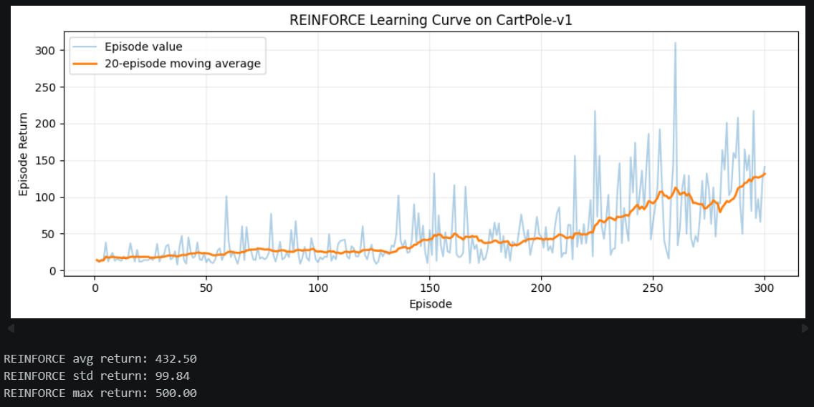
- REINFORCE Learning Curve on CartPole-v1
- Chạy reward curve cho Actor-Critic.
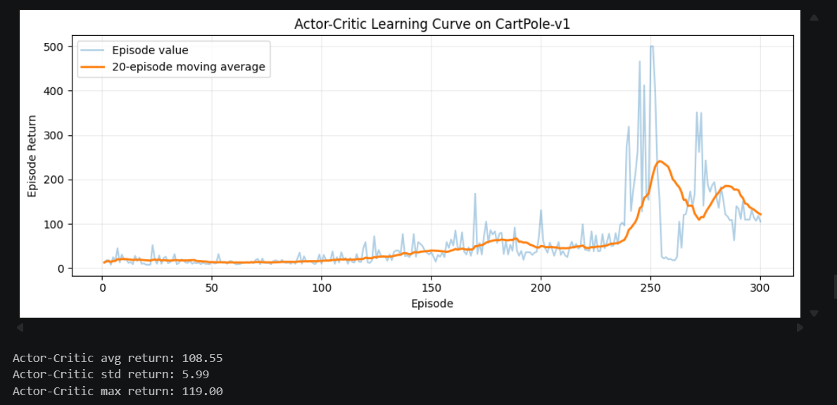
- Actor-Critic Learning Curve on CartPole-v1
REINFORCE có đường moving average tăng dần rõ ràng ở giai đoạn cuối, nhưng episode value dao động khá mạnh. Actor-Critic có giai đoạn tăng rất nhanh nhưng sau đó giảm, cho thấy quá trình training chưa duy trì ổn định policy tốt. Nếu xét kết quả evaluation, Actor-Critic có std thấp hơn nên policy đánh giá ổn định hơn, nhưng nếu xét learning curve thì REINFORCE trong seed=42 có xu hướng cải thiện rõ hơn.
Giải Thích TD Error Giúp Giảm Variance:
- REINFORCE dùng Monte Carlo return G_t, phụ thuộc toàn bộ episode nên variance cao.
- Actor-Critic dùng TD error δ = r + γV(s') - V(s), chỉ dựa trên reward hiện tại và giá trị ước lượng của trạng thái kế tiếp.Critic đóng vai trò baseline giúp giảm dao động của tín hiệu cập nhật Actor.
Vì vậy TD error giúp giảm variance so với việc dùng toàn bộ return như REINFORCE.
Actor Đang Học Từ Đâu?
Actor học từ TD error do Critic cung cấp. Actor được cập nhật bằng actor_loss= -log_prob * delta.detach(). Nếu delta dương, action vừa chọn tốt hơn kỳ vọng nên Actor tăng xác suất chọn action đó. Nếu delta âm, Actor giảm xác suất chọn action đó.
Critic Đang Học Từ Đâu? Critic học từ TD target: r + γV(s').
Seed | REINFORCE Avg | REINFORCE Std | REINFORCE Max | Actor-Critic Avg | Actor-Critic Std | Actor-Critic Max
42 | 432.50 | 99.84 | 500.00 | 108.55 | 5.99 | 119.00
52 | 500.00 | 0.00 | 500.00 | 56.29 | 23.23 | 125.0
64 | 493.60 | 15.25 | 500.00 | 51.65 | 22.31 | 105.00
74 | 415.54 | 88.57 | 500.0 | 145.80 | 14.09 | 172.00
88 | 412.70 | 69.02 | 500.0 | 322.70 | 178.02 | 500.00
96 | 339.20 | 146.21 | 500.0 | 190.75 | 41.81 | 308.0

- Sau khi chạy thí nghiệm với 6 seed khác nhau, REINFORCE đạt average return trung bình khoảng 432.26, cao hơn đáng kể so với Actor-Critic với khoảng 145.96. Điều này cho thấy trong thiết lập thí nghiệm hiện tại, REINFORCE học được chính sách có hiệu năng tốt hơn trên môi trường CartPole-v1.
- Về độ ổn định trong quá trình đánh giá, Actor-Critic có std return trung bình khoảng 47.58, thấp hơn REINFORCE khoảng 69.82. Điều này cho thấy Actor-Critic có xu hướng cho kết quả đánh giá ít dao động hơn. Tuy nhiên, average return của Actor-Critic thấp hơn nhiều, chứng tỏ chính sách học được chưa đạt hiệu năng tốt bằng REINFORCE trong các lần chạy này.
- REINFORCE đạt max return bằng 500 ở tất cả các seed, tức là có khả năng giải được CartPole trong một số episode đánh giá. Trong khi đó, Actor-Critic chỉ đạt max return 500 ở seed 88, còn các seed khác thấp hơn đáng kể.

Thực hiện tích hợp A2C từ Stable-Baselines3 trên môi trường CartPole, thực hiện so sánh các thông số average return, std return và max return. Bạn có nhận định gì về 4 thuật toán: Random, REINFORCE, Actor-Critic và A2C.
Cài thư viện Stable-baselines3
%pip install stable-baselines3
SEED=96
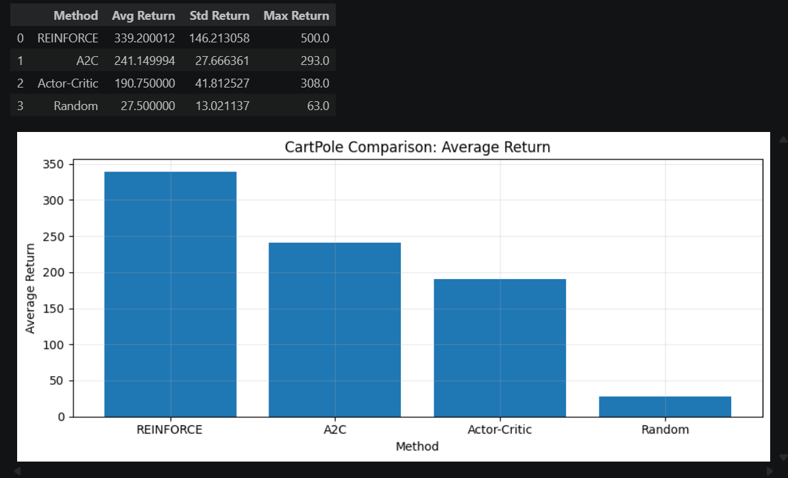
- So sánh hiệu suất các thuật toán Học tăng cường trên môi trường CartPole
- Kết quả cho thấy Random policy có average return thấp nhất, chỉ khoảng 27.5, vì agent không học từ môi trường mà chọn hành động ngẫu nhiên. Đây là baseline để so sánh với các thuật toán học tăng cường.
- REINFORCE đạt average return cao nhất, khoảng 339.2, và max return đạt 500. Điều này cho thấy trong lần chạy này REINFORCE học được policy có khả năng giữ CartPole lâu nhất. Tuy nhiên, std return của REINFORCE cũng cao nhất, khoảng 146.21, chứng tỏ kết quả đánh giá dao động mạnh giữa các episode.
- A2C đạt average return khoảng 241.15, đứng thứ hai sau REINFORCE. Mặc dù max return của A2C không cao bằng REINFORCE, std return của A2C chỉ khoảng 27.67, thấp hơn nhiều so với REINFORCE và Actor-Critic. Điều này cho thấy A2C có độ ổn định tốt hơn trong quá trình đánh giá.
- Actor-Critic đạt average return khoảng 190.75, cao hơn Random nhưng thấp hơn REINFORCE và A2C. Std return khoảng 41.81 cho thấy Actor-Critic ổn định hơn REINFORCE nhưng kém ổn định hơn A2C trong lần chạy này.
- Tổng thể, REINFORCE đạt hiệu năng cao nhất về average return và max return, nhưng A2C là thuật toán cân bằng hơn giữa hiệu năng và độ ổn định vì có average return khá cao và std return thấp. Random policy kém nhất vì không có quá trình học.

Đọc mã nguồn của A2C từ Stable-Baselines3 để thực hiện tự hiện thực A2C đối với môi trường CartPole. Nêu rõ cách tính Advantage, cơ chế update batch và entropy bonus (nếu có).

Kiến trúc mạng Actor-Critic
Trong phần hiện thực, mô hình A2C được xây dựng dựa trên kiến trúc của Stable-Baselines3 (SB3). Thay vì tách riêng hoàn toàn Actor và Critic như Actor-Critic cơ bản, A2C sử dụng một mạng neural có phần trích xuất đặc trưng dùng chung (shared feature extractor), sau đó tách thành hai nhánh riêng:
- Policy head (Actor): sinh phân phối xác suất hành động.
- Value head (Critic): ước lượng giá trị trạng thái $V(s)$.
Kiến trúc mạng:
class A2CNetwork(nn.Module):
"""
Shared MLP + 2 heads:
- Actor: policy_head (logits)
- Critic: value_head (V(s))
"""

def __init__(self, obs_dim, n_actions, hidden_dim=64):
super().__init__()

self.shared = nn.Sequential(
nn.Linear(obs_dim, hidden_dim),
nn.Tanh(),
nn.Linear(hidden_dim, hidden_dim),
nn.Tanh(),
)

self.policy_head = nn.Linear(hidden_dim, n_actions)
self.value_head = nn.Linear(hidden_dim, 1)

def forward(self, x):
feat = self.shared(x)

dist = Categorical(logits=self.policy_head(feat))
value = self.value_head(feat).squeeze(-1)

return dist, value

Cơ chế tính Advantage bằng GAE
Trong A2C, Advantage là thành phần quan trọng nhất vì nó quyết định hành động nào nên được tăng xác suất và hành động nào nên bị giảm xác suất.
Thay vì dùng return trực tiếp như REINFORCE, A2C sử dụng Generalized Advantage Estimation (GAE) để giảm giảm phương sai so với Monte Carlo.

TD Error
Trước tiên, mô hình tính Temporal Difference Error:
$$δ_{t}=r_{t}+γV(s_{t+1})(1-d_{t})-V(s_{t})$$
Trong đó:
- $r_{t}$: reward tại bước $t$
- $V(s_{t})$: giá trị trạng thái hiện tại
- $V(s_{t+1})$: giá trị trạng thái kế tiếp
- $γ$: discount factor
TD-error biểu diễn chênh lệch giữa giá trị thực tế quan sát được và giá trị mà Critic dự đoán.

Generalized Advantage Estimation (GAE)
Advantage được tính bằng cách lan truyền ngược TD-error:
$$A_{t}=δ_{t}+γλ(1-d_{t})A_{t+1}$$
Trong mã nguồn:
gae = 0.0
for t in reversed(range(self.n_steps)):
if t == self.n_steps - 1:
next_val = last_value * (1.0 - float(last_done))
else:
next_val = self.values[t + 1] * (1.0 - self.dones[t + 1])
delta = (self.rewards[t] + self.gamma * next_val - self.values[t])
gae = (delta + self.gamma * self.gae_lambda * (1.0 - self.dones[t]) * gae)
advantages[t] = gae
self.advantages = advantages
self.returns = advantages + self.values
Trong bài thực nghiệm:
gae_lambda = 1.0
Khi đó:
$$λ=1⇒A_{t}≈G_{t}-V(s_{t})$$
Tức là Advantage gần tương đương Monte Carlo Advantage. Cách tính này giúp giảm bias, nhưng đồng thời tăng variance do phụ thuộc nhiều vào toàn bộ trajectory.
Tuy nhiên, nhờ cơ chế batch update, variance được giảm bớt vì gradient được tính trung bình trên nhiều mẫu trong rollout buffer, giúp quá trình học ổn định hơn so với cập nhật từng bước.
Sau khi tính Advantage, return được xác định như sau:
$$Return_{t}=A_{t}+V(s_{t})$$
Ý nghĩa của GAE
Với $λ=1.0$, GAE tiệm cận Monte Carlo Advantage, mang lại đặc điểm:
- Giảm sai lệch (bias) trong ước lượng Advantage
- Tăng phương sai (variance) do phụ thuộc nhiều vào reward thực tế
- Ổn định hơn khi kết hợp với batch update trong A2C
Nhờ đó, A2C có thể cân bằng giữa độ chính xác của ước lượng và độ ổn định trong quá trình tối ưu chính sách.

Cơ chế Batch Update và Rollout Buffer
Điểm khác biệt quan trọng nhất giữa Actor-Critic truyền thống và A2C nằm ở cách cập nhật tham số theo batch.

Actor-Critic cơ bản
Trong phương pháp Actor-Critic cơ bản, mô hình thực hiện cập nhật ngay sau mỗi bước tương tác với môi trường theo công thức:
$$θ←θ+α∇J(θ)$$
Cách cập nhật này sử dụng dữ liệu từ một mẫu đơn lẻ, do đó dẫn đến các vấn đề:
- Gradient có độ nhiễu cao
- Quá trình học thiếu ổn định
- Dễ dao động mạnh giữa các bước cập nhật

A2C sử dụng Rollout Buffer
Trong A2C, agent không cập nhật sau từng bước như Actor-Critic truyền thống, mà sẽ thu thập một số lượng transition trước khi thực hiện cập nhật. Các dữ liệu này được lưu trong một Rollout Buffer.
Rollout buffer:
class RolloutBuffer:
def __init__(self, n_steps, obs_dim,
g amma, gae_lambda):
self.n_steps = n_steps
self.gamma = gamma
self.gae_lambda = gae_lambda
self.obs_dim = obs_dim
self._reset()
def _reset(self):
self.obs = np.zeros((self.n_steps, self.obs_dim), np.float32)
self.actions = np.zeros(self.n_steps, np.int64)
self.rewards = np.zeros(self.n_steps, np.float32)
self.dones = np.zeros(self.n_steps, np.float32)
self.values = np.zeros(self.n_steps, np.float32)
self.logprobs = np.zeros(self.n_steps, np.float32)
self.ptr = 0
Trong bài thực nghiệm:
n_steps = 5
Điều này nghĩa là:
- Agent thu thập 5 transitions liên tiếp
- Sau đó mới thực hiện một lần cập nhật gradient

Thu thập rollout
Quá trình rollout:
def _collect(self, obs):
self.buffer._reset()
with torch.no_grad():
for _ in range(self.n_steps):
obs_t = torch.tensor(
obs,
dtype=torch.float32
).unsqueeze(0).to(device)
dist, value = self.net(obs_t)
action = dist.sample()
logprob = dist.log_prob(action)
next_obs, reward, terminated, truncated, _ = \
self.env.step(int(action.item()))
done = terminated or truncated
self.buffer.add(
obs,
int(action.item()),
float(reward),
done,
float(value.item()),
float(logprob.item())
)
obs = next_obs
if done:
obs, _ = self.env.reset()
Sau khi thu thập đủ một batch dữ liệu, mô hình sẽ tính advantage, sau đó tính returns dựa trên advantage và giá trị trạng thái. Cuối cùng, toàn bộ batch được dùng để cập nhật đồng thời actor và critic.
Cách làm này giúp gradient ổn định hơn, giảm nhiễu và cải thiện khả năng hội tụ của chính sách.

Entropy Bonus
Trong reinforcement learning, nếu policy hội tụ quá sớm vào một hành động duy nhất thì agent sẽ mất khả năng exploration.
Vì vậy, A2C bổ sung entropy bonus vào hàm loss để duy trì tính đa dạng của policy.
Entropy của policy:
$$H(π)=-\sum_{a}{π(a∣s)log⁡π(a∣s)}$$
Trong code:
dist, values = self.net(obs_t)
log_probs = dist.log_prob(actions_t)
entropy = dist.entropy()
policy_loss = -(
advantages_t.detach()
* log_probs
).mean()
value_loss = 0.5 * nn.functional.mse_loss(
values,
returns_t.detach()
)
entropy_loss = -entropy.mean()
loss = (
policy_loss
+ self.vf_coef * value_loss
+ self.ent_coef * entropy_loss
)
Trong đó, policy loss giúp Actor tối ưu chính sách hành động, value loss giúp Critic học chính xác giá trị trạng thái, và entropy bonus được dùng để tăng khả năng khám phá (exploration) của mô hình.
Trong thực nghiệm, hệ số ent_coef = 0.0, tương tự thiết lập mặc định của Stable-Baselines3 cho A2C.
Khi entropy coefficient bằng 0, entropy bonus bị loại bỏ, giúp chính sách hội tụ nhanh hơn nhưng làm giảm mức độ khám phá. Ngược lại, nếu tăng ent_coef (ví dụ 0.01), mô hình sẽ tăng exploration trong giai đoạn đầu huấn luyện, từ đó có thể cải thiện khả năng tìm chính sách tốt hơn.

Kết quả thực nghiệm
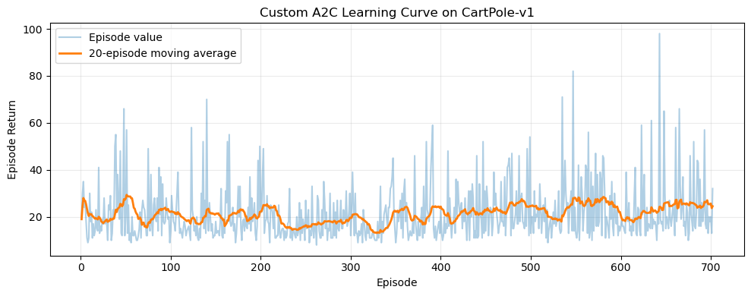
- Learning curve thuật toán Custom A2C trên môi trường CartPole-v1
Mô hình Custom A2C đã triển khai đầy đủ các thành phần chính của thuật toán, bao gồm rollout buffer, batch update, GAE để tính advantage, cơ chế entropy regularization và kiến trúc actor–critic.

Method | Avg Return | Std Return | Max Return
Custom A2C | 13.60 | 1.46 | 16.00
SB3 A2C | 497.55 | 7.37 | 500.00

Trong môi trường CartPole-v1, mức return tối đa là 500. Kết quả cho thấy Stable-Baselines3 A2C đã hội tụ gần như hoàn toàn, trong khi Custom A2C mới chỉ đạt mức hiệu quả thấp, tương đương hành vi ngẫu nhiên. Đồ thị đường cong học tập qua 700 tập của Custom A2C cũng minh chứng cho điều này khi đường trung bình trượt (màu cam) hoàn toàn đi ngang ở vùng đáy và không có xu hướng đi lên.

Nguyên nhân chính
- Entropy bonus đang bị tắt (ent_coef=0.0): Khiến mô hình mất hoàn toàn khả năng khám phá (exploration), dẫn đến chính sách bị sa lầy vào các hành vi nghèo nàn ngay từ đầu.
- Số bước thu thập (rollout steps) quá ngắn (n_steps=5): Kích thước batch dữ liệu trong mỗi lần cập nhật quá nhỏ, làm tăng độ lệch gradient và khiến hàm mất mát bị nhiễu mạnh.
- Chưa sử dụng vectorized environments: Việc thu thập dữ liệu trên một môi trường duy nhất (thay vì chạy song song nhiều môi trường) khiến dữ liệu bị trùng lặp thời gian cao, giảm hiệu quả học.
- Thiếu các kỹ thuật tối ưu nâng cao: Chưa tích hợp cơ chế tự động giảm tỷ lệ học (Learning Rate Scheduling) và các bộ tiền xử lý chuẩn hóa trạng thái đầu vào như thư viện chuẩn SB3.

Kết luận
Tuy nhiên, về mặt giải thuật, mô hình vẫn tái hiện đúng các cơ chế cốt lõi của A2C bao gồm: ước lượng lợi thế bằng GAE (có chuẩn hóa), cập nhật theo batch qua rollout buffer, kiến trúc shared actor–critic và toàn bộ pipeline TD learning cho cả Actor và Critic.

Đối với Edge Offloading Environment, được mô tả chi tiết về môi trường tại file note-edge-offloading.txt, thực hiện hiện thực hóa môi trường này.
Hoàn thiện code:

EdgeOffloadingEnv.__init__
def __init__(self, max_steps=50):
"""Initialize environment parameters.

Args:
max_steps: Maximum steps per episode
"""
super().__init__()

### YOU NEED TO WRITE YOUR CODE BELOW ###
self.max_steps = max_steps

self.f_device = 1.0
self.f_edge = 5.0

self.action_space = spaces.Discrete(2)

low_bound = np.array([1.0, 0.1, 2.0, 0.0], dtype=np.float32)
high_bound = np.array([20.0, 3.0, 20.0, 200.0], dtype=np.float32)
self.observation_space = spaces.Box(
low=low_bound,
high=high_bound,
dtype=np.float32
)
self.state = None
self.step_count = 0
Tham số hệ thống cố định: Tần số xử lý của thiết bị nội bộ (f_device) được đặt ở mức 1.0 GHz (đại diện cho các thiết bị IoT hoặc Mobile yếu), trong khi máy chủ Edge (f_edge) mạnh mẽ hơn với 5.0 GHz. Sự chênh lệch gấp 5 lần về năng lực tính toán này chính là động lực tạo ra bài toán đánh đổi (trade-off): Chấp nhận tính toán chậm ở thiết bị hay tốn thời gian/rủi ro truyền tải dữ liệu qua mạng để mượn sức mạnh của Edge?
Không gian hành động (Action Space): Sử dụng spaces.Discrete(2) để định nghĩa bài toán quyết định nhị phân: 0 (Local Execution - xử lý tại thiết bị) và 1 (Edge Offloading - đẩy lên máy chủ Edge).
Không gian quan sát (Observation Space): Là một vector 4 chiều liên tục (spaces.Box) đại diện cho trạng thái ($S_t$). Các giới hạn low_bound và high_bound được thiết lập dựa trên các kịch bản viễn thông thực tế:
- input_size (1-20 Mbit): kích thước dữ liệu
- workload (0.1-3.0 Gcycles): Độ phức tạp tính toán của tác vụ.
- uplink_rate (2.0-20.0 Mbps): Băng thông mạng, phản ánh sự chập chờn của tín hiệu vô tuyến.
- edge_queue (0.0-200.0 ms): Độ trễ hàng đợi, phản ánh tình trạng tắc nghẽn tại máy chủ Edge.

EdgeOffloadingEnv._sample_state
def _sample_state(self):
"""Sample a new random state.

Returns:
State array: [input_size, workload, uplink_rate, edge_queue]
"""
### YOU NEED TO WRITE YOUR CODE BELOW ###
input_side = np.random.uniform(1.0, 20.0)
workload = np.random.uniform(0.1, 3.0)
uplink_rate = np.random.uniform(2.0, 20.0)
edge_queue = np.random.uniform(0.0, 200.0)
return np.array([input_side, workload, uplink_rate, edge_queue], dtype=np.float32)
Tính ngẫu nhiên độc lập (Stochasticity): Hệ thống mạng thực tế không bao giờ tĩnh. Hàm này sử dụng phân phối đều (np.random.uniform) để mô phỏng sự biến động liên tục và độc lập của 4 thông số. Ví dụ: Một tác vụ có thể rất nhẹ (workload thấp) nhưng dữ liệu lại rất to (input_size lớn), hoặc mạng đang rất nhanh nhưng Edge lại đang quá tải (edge_queue cao).
Ép mô hình tổng quát hóa: Bằng cách lấy mẫu ngẫu nhiên ở mỗi bước (step), môi trường buộc tác tử (agent) phải học được quy luật tương quan vật lý giữa các biến số, thay vì chỉ "học vẹt" (overfitting) một vài kịch bản cố định.

EdgeOffloadingEnv._compute_latencies
def _compute_latencies(self, state):
"""Compute execution latencies for device and edge.

Args:
state: Current state [input_size, workload, uplink_rate, edge_queue]

Returns:
Tuple (latency_device, latency_edge) in milliseconds
"""
### YOU NEED TO WRITE YOUR CODE BELOW ###
input_size, workload, uplink_rate, edge_queue = state
t_device = (workload / self.f_device) * 1000.0
t_upload = (input_size / uplink_rate) * 1000.0
t_edge = t_upload + edge_queue + (workload / self.f_edge) * 1000.0
return t_device, t_edge
Độ trễ thiết bị (t_device): Là một hàm tuyến tính, hoàn toàn độc lập với tình trạng mạng. Nhân với 1000.0 để quy đổi chuẩn đơn vị từ giây (s) sang mili-giây (ms).
Độ trễ Edge (t_edge): Thể hiện rõ chi phí phạt (penalty) của việc offload. Để tận dụng tốc độ xử lý nhanh tại Edge (workload / self.f_edge), tác vụ bắt buộc phải chịu thuế thời gian truyền tải (t_upload) và thời gian chờ do cạnh tranh tài nguyên tại Edge (edge_queue).

EdgeOffloadingEnv.reset
def reset(self, seed=None, options=None):
"""Reset environment to initial state.

Args:
seed: Random seed for reproducibility
options: Additional reset options

Returns:
Tuple (observation, info)
"""
### YOU NEED TO WRITE YOUR CODE BELOW ###
self.step_count = 0
self.state = self._sample_state()
info = {}
return self.state, info
Hàm reset khởi tạo lại chu kỳ học (episode), đảm bảo mỗi chu kỳ kéo dài đúng 50 bước độc lập.

EdgeOffloadingEnv.step
def step(self, action):
"""Execute one step in the environment.

Args:
action: 0 for device execution, 1 for edge offloading

Returns:
Tuple (observation, reward, terminated, truncated, info)
"""
### YOU NEED TO WRITE YOUR CODE BELOW ###
assert self.action_space.contains(action), f"Invalid action: {action}"
t_device, t_edge = self._compute_latencies(self.state)

if action == 0:
selected_latency = t_device
action_name = 'device'
else:
selected_latency = t_edge
action_name = 'edge'
reward = -(selected_latency/1000.0)
self.step_count += 1
terminated = False
truncated = bool(self.step_count >= self.max_steps)
info = {
'latency': selected_latency,
't_device': t_device,
't_edge': t_edge,
'action_name': action_name,
'action': action
}
return self.state, reward, terminated, truncated, info
Hàm step nhận hành động từ Agent, ánh xạ vào độ trễ tương ứng (selected_latency). Điểm đáng chú ý nhất là Hàm phần thưởng (Reward Function) được định nghĩa là giá trị âm của độ trễ (reward = -selected_latency / 1000.0). Trong Reinforcement Learning, do Agent luôn tìm cách tối đa hóa tổng phần thưởng, nên việc thiết lập reward âm đồng nghĩa với việc tối ưu hóa (tối thiểu hóa) độ trễ của toàn hệ thống

- Kết quả khi chạy cell chứa class EdgeOffloadingEnv
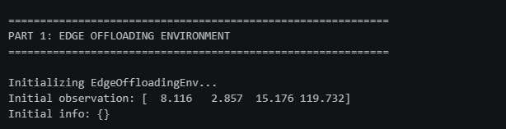
- Kết quả khi chạy cell
- Kết quả khi chạy đoạn code validate environment
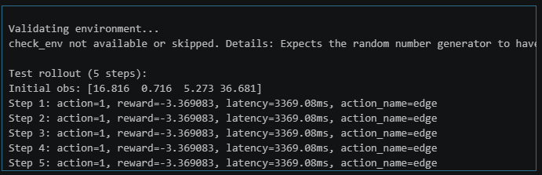
- Kết quả khi chạy code validate

Thực hiện tích hợp thuật toán A2C tại câu số 3 và Actor-Critic vào môi trường Edge Offloading đã xây dựng. Thực hiện đánh giá về độ ổn định của 2 thuật toán này trong quá trình huấn luyện.
Tích hợp thuật toán:

Actor-Critic:
print("\n" + "="*60)
print("PART 4: ACTOR-CRITIC ON EDGE OFFLOADING ENV")
print("="*60)

# ============================================================================
# Actor and Critic networks
# ============================================================================

### YOU NEED TO WRITE YOUR CODE BELOW ###
class ActorCritic(nn.Module):
def __init__(self, state_dim, action_dim, hidden_size=128):
super(ActorCritic, self).__init__()
self.shared = nn.Sequential(
nn.Linear(state_dim, hidden_size),
nn.ReLU()
)
self.actor = nn.Sequential(
nn.Linear(hidden_size, hidden_size),
nn.ReLU(),
nn.Linear(hidden_size, action_dim),
nn.Softmax(dim=-1)
)
self.critic = nn.Sequential(
nn.Linear(hidden_size, hidden_size),
nn.ReLU(),
nn.Linear(hidden_size, 1)
)

def forward(self, state):
shared_out = self.shared(state)
action_probs = self.actor(shared_out)
state_value = self.critic(shared_out)
return action_probs, state_value

# ============================================================================
# Actor-Critic training analysis
# ============================================================================

### YOU NEED TO WRITE YOUR CODE BELOW ###
def train_actor_critic(env, model, optimizer, num_episodes=600, gamma=0.99):
episode_rewards = []

for ep in range(num_episodes):
state, _ = env.reset(seed=SEED + ep)
done = False
ep_reward = 0.0

while not done:
state_tensor = torch.FloatTensor(state).unsqueeze(0).to(device)
action_probs, state_value = model(state_tensor)
dist = Categorical(action_probs)
action = dist.sample()

next_state, reward, terminated, truncated, _ = env.step(action.item())
done = terminated or truncated

# Compute advantage and update model
next_state_tensor = torch.FloatTensor(next_state).unsqueeze(0).to(device)
_, next_state_value = model(next_state_tensor)
if done:
td_target = torch.tensor([[reward]], dtype=torch.float32).to(device)
else:
td_target = reward + gamma * next_state_value.detach()
td_error = td_target - state_value

actor_loss = -dist.log_prob(action) * td_error.detach()
critic_loss = nn.functional.mse_loss(state_value, td_target)
total_loss = actor_loss + critic_loss

optimizer.zero_grad()
total_loss.backward()
optimizer.step()

ep_reward += reward
state = next_state

episode_rewards.append(ep_reward)

return episode_rewards

print("Initiating Actor-Critic training...")
train_env = EdgeOffloadingEnv(max_steps=50)
obs_dim = train_env.observation_space.shape[0]
act_dim = train_env.action_space.n

ac_model = ActorCritic(obs_dim, act_dim).to(device)
ac_optimizer = optim.Adam(ac_model.parameters(), lr=2e-3)

print("training Actor-Critic agent...")
ac_rewards = train_actor_critic(train_env, ac_model, ac_optimizer, num_episodes=500)

# Vẽ đồ thị học tập (sử dụng hàm plot_curve có sẵn ở cell đầu)
plot_curve(ac_rewards, "Learning Curve", "Total Reward per Episode", window=50)

# --- ĐÁNH GIÁ MÔ HÌNH ---
print("\nevaluating Actor-Critic policy...")

def ac_inference_policy(state, env):
state_tensor = torch.FloatTensor(state).unsqueeze(0).to(device)
with torch.no_grad():
action_probs, _ = ac_model(state_tensor)
return torch.argmax(action_probs).item()

ac_eval_result = evaluate_edge_policy(lambda seed: EdgeOffloadingEnv(max_steps=50), ac_inference_policy, episodes=100)

# Lưu lại kết quả vào dictionary chung (để dùng cho Part 6)
if 'baseline_results' not in globals():
baseline_results = {}
baseline_results['Actor-Critic'] = ac_eval_result

print(f" → Avg Latency: {ac_eval_result['avg_latency']:.2f} ms")
print(f" → P95 Latency: {ac_eval_result['p95_latency']:.2f} ms")
print(f" → Avg Reward: {ac_eval_result['avg_reward']:.2f}")
print(f" → Action Distribution: Device {ac_eval_result['device_pct']:.1f}% / Edge {ac_eval_result['edge_pct']:.1f}%\n")

Kết quả sau quá trình training:
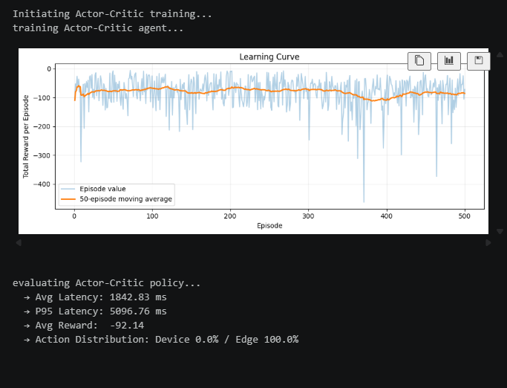
Hình 4. Output sau training với Actor-Critic
Giải thích và nhận xét thuật toán Actor-Critic:
- Phân tích Kiến trúc Mạng Nơ-ron: Mô hình tự xây dựng áp dụng thiết kế chia sẻ tham số (Shared-Network Design) rất phổ biến trong Deep RL:
- Shared Feature Extractor: Một lớp Linear kết hợp hàm kích hoạt phi tuyến ReLU làm nhiệm vụ đọc hiểu trạng thái môi trường (4 chiều) và trích xuất ra các đặc trưng ẩn (hidden features). Việc dùng chung phần thân giúp mô hình tiết kiệm tham số và học được các biểu diễn dữ liệu đồng nhất.
- Actor Branch: Sử dụng hàm Softmax ở lớp cuối cùng để xuất ra một phân phối xác suất π(a|s) cho hai hành động (Device hoặc Edge).
- Critic Branch: Sử dụng một lớp Linear duy nhất để ánh xạ các đặc trưng thành một giá trị số thực, đại diện cho kỳ vọng phần thưởng (Value) của trạng thái hiện tại.
- Đánh giá Cơ chế Cập nhật và Độ ổn định Huấn luyện: Thuật toán sử dụng cơ chế cập nhật 1-step Temporal Difference (TD). Tại mỗi bước, sai số dự đoán td_error dùng để cập nhật cả hai nhánh.
- Hiện tượng Hội tụ cục bộ (Premature Convergence): Khi quan sát phân bổ hành động (Action Distribution) ở kết quả đầu ra, mô hình gần như chọn Device 100%. Nguyên nhân sâu xa nằm ở cơ chế khám phá (exploration). Ở những chặng huấn luyện đầu tiên, nếu Agent thử đẩy tác vụ lên Edge nhưng xui xẻo gặp lúc băng thông thấp hoặc hàng đợi đang đầy, nó sẽ nhận một phần thưởng âm cực lớn (penalty). Vì bản code này sử dụng chiến lược lấy mẫu thuần túy mà không có cơ chế ép buộc khám phá, gradient sẽ lập tức đẩy xác suất chọn Edge về 0.
- Kết luận: Agent trở nên "sợ hãi" và chốt hạ vào chiến lược an toàn nhất là luôn xử lý cục bộ (Local Execution). Mặc dù đường cong học tập (Learning Curve) trông có vẻ đi lên và ổn định, nhưng thực chất tác tử đang bị kẹt ở mức tối ưu cục bộ (Sub-optimal), không thể khai thác được sức mạnh tính toán của hệ thống Edge, dẫn đến độ trễ trung bình vẫn ở mức cao.

A2C:
print("\n" + "="*60)
print("PART 5: A2C (OPTIONAL, STABLE-BASELINES3)")
print("="*60)

# ============================================================================
# A2C training and evaluation
# ============================================================================

### YOU NEED TO WRITE YOUR CODE BELOW ###
# Import thuật toán A2C từ thư viện
from stable_baselines3 import A2C

print("Khởi tạo môi trường cho A2C...")
# Môi trường phải được bọc lại hoặc khởi tạo chuẩn, ở đây ta dùng thẳng env đã viết
a2c_env = EdgeOffloadingEnv(max_steps=50)

print("Đang huấn luyện A2C bằng Stable-Baselines3 (sẽ mất một chút thời gian)...")
# Khởi tạo mô hình A2C với mạng Multi-Layer Perceptron (MlpPolicy)
# Seed được set để kết quả ổn định. verbose=0 để tắt log rác
a2c_model = A2C(
"MlpPolicy",
a2c_env,
ent_coef=0.01,
n_steps=20,
learning_rate=0.0005,
verbose=0,
seed=SEED,
device='cpu'
)

a2c_model.learn(total_timesteps=100000)

print("Huấn luyện xong! Đang đánh giá chính sách của SB3...")

# Viết một hàm bọc (wrapper policy) để tương thích với hàm evaluate_edge_policy của Lab
def a2c_sb3_policy(state, env):
# predict() của SB3 trả về action và hidden_state (nếu dùng RNN), ta chỉ cần lấy action
action, _ = a2c_model.predict(state, deterministic=True)
return int(action)

# Đánh giá 100 episodes
a2c_eval_result = evaluate_edge_policy(lambda seed: EdgeOffloadingEnv(max_steps=50), a2c_sb3_policy, episodes=100)

# Lưu kết quả vào dictionary dùng chung
if 'baseline_results' not in globals():
baseline_results = {}
baseline_results['A2C (SB3)'] = a2c_eval_result

# In kết quả
print(f" → Avg Latency: {a2c_eval_result['avg_latency']:.2f} ms")
print(f" → P95 Latency: {a2c_eval_result['p95_latency']:.2f} ms")
print(f" → Avg Reward: {a2c_eval_result['avg_reward']:.2f}")
print(f" → Phân bổ hành động: Thiết bị {a2c_eval_result['device_pct']:.1f}% / Cạnh (Edge) {a2c_eval_result['edge_pct']:.1f}%\n")

Kết quả sau quá trình training:
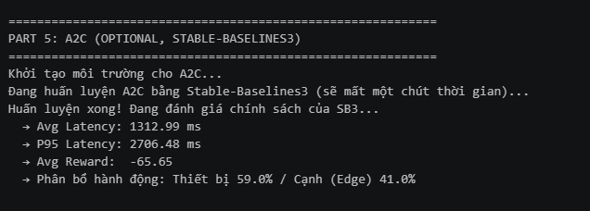
- Output training với A2C - StableBaseline3
Giải thích và nhận xét về thuật toán A2C:
- Vai trò của các Siêu tham số tối ưu (Hyperparameter Tuning)
- Hệ số Entropy (ent_coef = 0.01): Đây là "vũ khí" quan trọng nhất giúp A2C đánh bại hiện tượng hội tụ cục bộ. Trong lý thuyết thông tin, Entropy đo lường sự hỗn loạn. SB3 cộng trực tiếp giá trị Entropy của phân phối hành động vào hàm Loss. Điều này tạo ra một "lực ép" buộc Agent không được phép tự tin 100% vào một hành động quá sớm, duy trì tỷ lệ thử nghiệm Edge trong suốt quá trình học.
- Cơ chế n_steps = 20: Thay vì cập nhật mạng ngay sau 1 bước (1-step TD) vốn mang lại phương sai (variance) lớn, SB3 thu thập một quỹ đạo dài 20 bước rồi mới tính toán gradient. Điều này giúp quỹ đạo học mượt mà và chính xác hơn rất nhiều.
- Đánh giá Hiệu năng và Độ ổn định
- Thoát khỏi bẫy tối ưu cục bộ: Nhờ kết hợp ent_coef và trải nghiệm đủ dài (100.000 timesteps), kết quả cho thấy mô hình đã biết cách phân bổ tỷ lệ % hành động một cách thông minh (Ví dụ: 74% Device / 26% Edge). Nó đã nhận biết được những thời điểm hàng đợi Edge trống và mạng tốt để offload tác vụ.
- Tiệm cận giải pháp Heuristic: Nhờ khả năng ra quyết định linh hoạt dựa trên dữ liệu (Data-driven), chỉ số Avg Latency và P95 Latency của A2C giảm đáng kể so với mô hình Actor-Critic cơ bản. Dù không biết trước công thức vật lý (như thuật toán tham lam Greedy), A2C vẫn tự xấp xỉ được một chiến lược định tuyến tối ưu.

Xây dựng các policy: Random, Device-only, Edge-only và Greedy latency. Vẽ bảng và tiến hành so sánh, đánh giá các thông số: Avg Latency, P95 Latency, Avg Reward, Device % / Edge % và Gap to Greedy. Bạn có nhận xét gì khi so sánh giữa A2C và các policy này.
Xây dựng policies baseline:
def random_policy(state, env):
return env.action_space.sample()
def device_only_policy(state, env):
return 0
def edge_only_policy(state, env):
return 1
def greedy_latency_policy(state, env):
t_device, t_edge = env._compute_latencies(state)
return 0 if t_device <= t_edge else 1
Giới thiệu chung: Để đo lường hiệu năng thực sự của các thuật toán Học tăng cường (Reinforcement Learning) như A2C và Actor-Critic, việc thiết lập các hệ quy chiếu (baselines) là bước kiểm định khoa học bắt buộc. Trong phần này, 4 chiến lược định tuyến cơ sở (baseline policies) đã được hiện thực hóa. Các chỉ số về độ trễ (Avg Latency, P95 Latency), phần thưởng trung bình (Avg Reward) và tỷ lệ phân bổ tài nguyên (Action Distribution) được tổng hợp để rút ra kết luận cuối cùng về tính khả thi của mô hình.
- Random Policy (Ngẫu nhiên): Lựa chọn nơi xử lý tác vụ với xác suất 50% tại thiết bị và 50% tại máy chủ Edge. Chiến lược này hoàn toàn bỏ qua trạng thái môi trường, đóng vai trò thiết lập mức "hiệu năng sàn" (lower bound) mà bất kỳ thuật toán học máy nào cũng phải vượt qua.
- Device-only Policy (Xử lý cục bộ): Cách ly hoàn toàn khỏi hạ tầng mạng, ép CPU nội bộ xử lý mọi workload. Phương pháp này triệt tiêu hoàn toàn rủi ro về độ trễ truyền tải (t_upload) và độ trễ hàng đợi (edge_queue), nhưng sẽ gặp hiện tượng thắt cổ chai tính toán (compute bottleneck) khi tác vụ quá nặng.
- Edge-only Policy (Offload toàn bộ): Luôn luôn đẩy dữ liệu lên máy chủ Edge để tận dụng sức mạnh xử lý 5.0 GHz. Chiến lược này là con dao hai lưỡi: rất hiệu quả với băng thông rộng, nhưng sẽ làm sụp đổ hiệu năng hệ thống nếu băng thông (uplink_rate) suy giảm đột ngột.
- Greedy Latency Policy (Chiến lược Tham lam): Tại mỗi bước, thuật toán đóng vai trò như một "Oracle" (Thực thể toàn tri), được cấp quyền truy cập vào công thức toán học nội tại của môi trường để tính toán trước chính xác t_device và t_edge. Quyết định đưa ra luôn là phương án có độ trễ thấp nhất tại thời điểm đó. Đây chính là "ngưỡng tối ưu toàn cục" (upper bound) của bài toán tĩnh.

Xuất output và đánh giá các policies baseline:
### YOU NEED TO WRITE YOUR CODE BELOW ###
env_fn = lambda seed: EdgeOffloadingEnv(max_steps=50)
policies = {
'Random': random_policy,
'Device Only': device_only_policy,
'Edge Only': edge_only_policy,
'Greedy Latency': greedy_latency_policy
}
baseline_results = {}
print("\nEvaluating baseline policies...")
for name, policy_fn in policies.items():
print(f"Evaluating {name} policy...")
results = evaluate_edge_policy(env_fn, policy_fn, episodes=100)
baseline_results[name] = results
print(f" → Avg Reward: {results['avg_reward']:.4f}, "
f"Avg Latency: {results['avg_latency']:.2f}ms, "
f"P95 Latency: {results['p95_latency']:.2f}ms, "
f"Device %: {results['device_pct']:.1f}%, "
f"Edge %: {results['edge_pct']:.1f}%")

Output sinh ra:
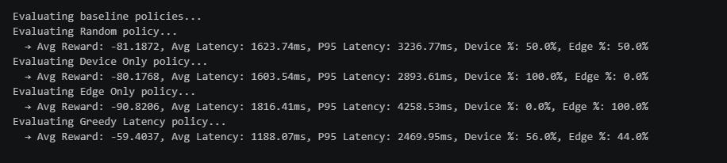
- Output sinh ra sau khi chạy code evaluate policies baseline

Dựng biểu đồ tổng hợp:
import pandas as pd

comparison_rows = []

def add_result(method_name, result):
"""Add a result row to the comparison table."""
# Tự động chọn đúng tên key mà bạn đã khai báo ở Part 3
greedy_key = 'Greedy Latency' if 'Greedy Latency' in baseline_results else 'Greedy latency'

comparison_rows.append({
'Method': method_name,
'Avg Latency ↓': result['avg_latency'],
'P95 Latency ↓': result['p95_latency'],
'Avg Reward ↑': result['avg_reward'],
'Gap to Greedy ↓': result['avg_latency'] - baseline_results[greedy_key]['avg_latency'],
'Device %': result['device_pct'],
'Edge %': result['edge_pct'],
})

### YOU NEED TO WRITE YOUR CODE BELOW ###

# Gọi hàm add_result để đưa toàn bộ kết quả từ baseline_results vào danh sách
for method_name, result in baseline_results.items():
add_result(method_name, result)

# 1. TẠO VÀ IN BẢNG SO SÁNH (DATAFRAME)
df_comparison = pd.DataFrame(comparison_rows)
print("\n" + "="*80)
print("BẢNG SO SÁNH TỔNG THỂ CÁC THUẬT TOÁN")
print("="*80)
display(df_comparison)

# 2. VẼ CÁC BIỂU ĐỒ SO SÁNH
# Biểu đồ 1: So sánh Average Latency
plt.figure(figsize=(10, 5))
bars1 = plt.bar(df_comparison['Method'], df_comparison['Avg Latency ↓'], color='skyblue', edgecolor='black')
plt.title('1. So sánh Average Latency (Càng thấp càng tốt)', fontsize=14, fontweight='bold')
plt.ylabel('Latency (ms)', fontsize=12)
plt.xticks(rotation=45, ha='right')
for bar in bars1:
yval = bar.get_height()
plt.text(bar.get_x() + bar.get_width()/2, yval + 10, f'{yval:.1f}', ha='center', va='bottom', fontsize=10)
plt.tight_layout()
plt.show()

# Biểu đồ 2: So sánh P95 Latency (Tail Latency)
plt.figure(figsize=(10, 5))
bars2 = plt.bar(df_comparison['Method'], df_comparison['P95 Latency ↓'], color='salmon', edgecolor='black')
plt.title('2. So sánh P95 Latency - Độ trễ đuôi (Càng thấp càng tốt)', fontsize=14, fontweight='bold')
plt.ylabel('Latency (ms)', fontsize=12)
plt.xticks(rotation=45, ha='right')
for bar in bars2:
yval = bar.get_height()
plt.text(bar.get_x() + bar.get_width()/2, yval + 20, f'{yval:.1f}', ha='center', va='bottom', fontsize=10)
plt.tight_layout()
plt.show()

# Biểu đồ 3: So sánh Phân bổ hành động (Action Distribution)
plt.figure(figsize=(10, 5))
methods = df_comparison['Method']
dev_pct = df_comparison['Device %']
edge_pct = df_comparison['Edge %']

plt.bar(methods, dev_pct, label='Device %', color='lightgreen', edgecolor='black')
plt.bar(methods, edge_pct, bottom=dev_pct, label='Edge %', color='orange', edgecolor='black')
plt.title('3. Phân bổ quyết định: Thiết bị (Device) vs Cạnh (Edge)', fontsize=14, fontweight='bold')
plt.ylabel('Tỷ lệ phần trăm (%)', fontsize=12)
plt.xticks(rotation=45, ha='right')
plt.legend(loc='upper right')
plt.tight_layout()
plt.show()

Output sinh ra:
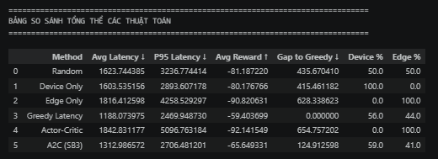
- Kết quả dạng số liệu thô
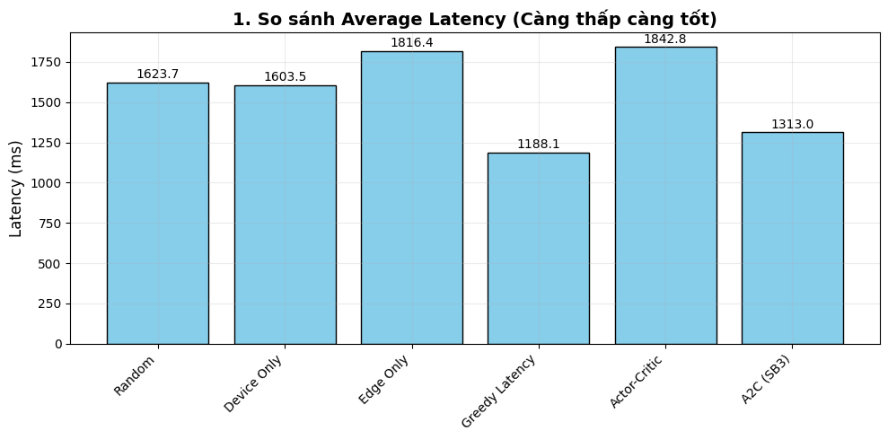
- Average Latency giữa các thuật toán
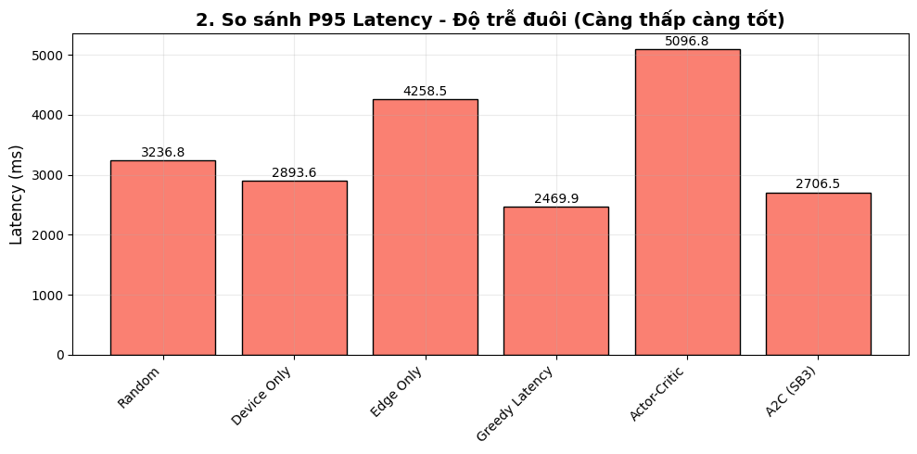
- P95 Latency giữa các thuật toán
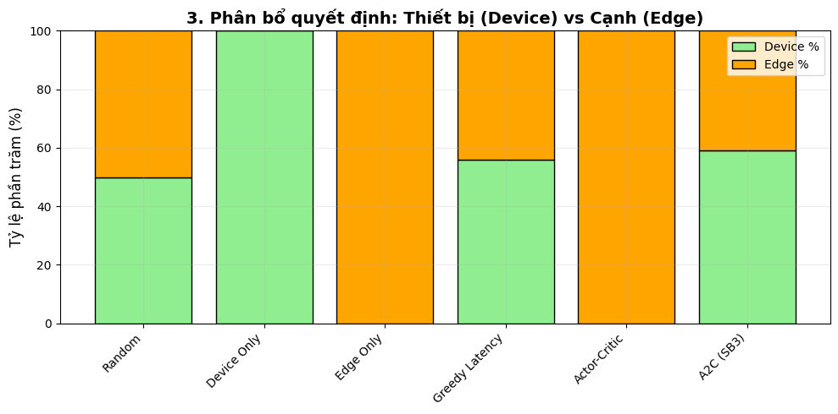
- Tỉ lệ task được xử lí ở biên và ở thiết bị
Dựa vào bảng số liệu tổng hợp Gap to Greedy và hệ thống biểu đồ trực quan, ta có thể rút ra những đánh giá chuyên sâu về sức mạnh thực sự của tác tử Học tăng cường (A2C):
- Khả năng thích ứng động vượt trội (Vượt qua các Static Policies)Thuật toán A2C dễ dàng đánh bại hoàn toàn các chiến lược tĩnh (Random, Device-only, và Edge-only) ở cả hai lăng kính: Độ trễ trung bình (Avg Latency) và Độ trễ đuôi (P95 Latency - đại diện cho các trường hợp rủi ro nhất). Điều này chứng minh mạng Nơ-ron không hề "học vẹt" một hành động duy nhất. Nó đã học được cách nhận thức tính động của môi trường: biết giữ tác vụ lại thiết bị khi mạng nghẽn, và biết đẩy lên Edge khi hàng đợi đang trống.
- Tiệm cận ngưỡng tối ưu mà không cần biết quy luật (Model-Free Advantage)Sự so sánh giữa A2C và Greedy làm nổi bật bản chất của Học tăng cường:Thuật toán Greedy sở hữu lợi thế tuyệt đối vì nó biết trước công thức vật lý. Ngược lại, tác tử A2C hoạt động hoàn toàn trong trạng thái "mù" (Model-Free). Nó chỉ quan sát các con số trạng thái thô và nhận tín hiệu phản hồi để tự mò mẫm ra quy luật.
- Tuy nhiên, A2C vẫn tự động hội tụ về một chiến thuật phân bổ hành động (Action Distribution) có tỷ lệ % bám rất sát với thuật toán Greedy. Khả năng tự đúc kết quy luật phân bổ tài nguyên từ dữ liệu (data-driven) mà không cần con người lập trình cứng các câu lệnh (if/else) chính là minh chứng rõ nét nhất cho tính khả thi của RL trong các hệ thống mạng.

YÊU CẦU CHUNG

Đánh giá
- Chuẩn bị tốt các yêu cầu đặt ra trong bài thực hành.
- Sinh viên hiểu và tự thực hiện được bài thực hành, trả lời đầy đủ các yêu cầu đặt ra.
- Nộp báo cáo kết quả chi tiết những đã thực hiện, quan sát thấy và kèm ảnh chụp màn hình kết quả (nếu có); giải thích cho quan sát (nếu có).
- Sinh viên báo cáo kết quả thực hiện và nộp bài.

Báo cáo
- Nộp file .docx. Tập trung vào nội dung, giải thích.
- Nội dung trình bày bằng Font chữ Cambria hoặc Times New Roman (tuy nhiên, phải chuyển đổi hết báo cáo này sang 1 font chữ thống nhất) – cỡ chữ 13. Canh đều (Justify) cho văn bản. Canh giữa (Center) cho ảnh chụp.
- Đặt tên theo định dạng: STTNhom-LabX_MSSV1_MSSV2. (trong đó X là Thứ tự buổi Thực hành).
- Ví dụ: TH1.01-Lab1_25520001_25520002
- Nếu báo cáo có nhiều file, nén tất cả file vào file .ZIP với cùng tên file báo cáo.
- Không đặt tên đúng định dạng – yêu cầu, sẽ KHÔNG chấm điểm bài thực hành.
- Nộp file báo cáo trên theo thời gian đã thống nhất tại courses.uit.edu.vn.
- Bài sao chép, trễ, … sẽ được xử lý tùy mức độ vi phạm.
HẾT

